UNIVERSIDAD MAYOR REAL Y PONTIFICIA DE SAN

FRANCISCO XAVIER DE CHUQUISACA

FACULTAD DE TECNOLOGÍA

CARRERA DE INGENIERÍA INDUSTRIAL



PERFIL DE PROYECTO DE GRADO

“Automatización e Integración de la Gestión de producción en la empresa de condimentos Dama Brava”

POSTULANTE: Ruddy Vladimir Plata Camargo

Sucre - Bolivia

2022

Automatización e Integración de la Gestión de producción en la empresa de condimentos Dama Brava

**Introducción**

El crecimiento de PyMES en Latinoamérica en los últimos años ha sido considerable, donde el uso las soluciones BI sirven para impulsar la eficiencia y la productividad, a través de la toma de decisiones basada en datos, entregando información oportuna en el momento preciso, los beneficios que entregan las herramientas de este tipo son esenciales para quienes quieran ser competitivos en el mercado, que cada día tiene un enfoque más tecnológico.

La tecnología de América Latina está jugando un papel cada vez más importante en la economía, siendo su crecimiento tal que superó a china, en cuanto a penetración de internet.

El presente trabajo busca solventar problemas concernientes con el manejo de información, con la automatización en los procesos de transformación de datos e integración de la misma mediante herramientas ETL **(extract, transform, load) y con la visualización de datos se pretende mejorar la toma de decisiones, que es una característica muy importante para la competitividad de las empresas**

**Antecedentes**

La empresa de condimentos Dama Brava por su reciente participación en el mercado,

no cuenta con estudios realizados anteriormente, siendo su manejo de información de manera manual, en base a planillas formularios y hojas de Excel, pero se tiene una amplia documentación sobre el tema, dado que las soluciones de “Business Intelligence” contribuye al mejoramiento de las organizaciones y el mejoramiento de las relaciones con los clientes, mejorando la rentabilidad de los productos y servicios, creando valiosas y nuevas ofertas, mejorando la administración del riesgo, entre muchas otras metas.

**Planteamiento del problema**

Los controles manuales de materia prima, productos terminados y materiales con llevan tareas que requieren bastante tiempo, retrasando otras tareas que si bien no son de prioridad se van acumulando y generan deficiencias en el desempeño laboral, el manejo de registros mediante planillas es propenso al desorden y la mala organización, debido a problemas de comunicación entre el personal provocando que la disponibilidad de uso de las planillas sea tardado, dando lugar a errores de tipeado, siendo estas las causas de errores en la generación de informes porque se presentan datos que no cuadran.

La generación de informes y resultados se ve retrasada debido a los inconvenientes de control ya mencionados, haciendo que el flujo de información sea pausado y propenso a errores, provocando incertidumbre y desconfianza con los encargados de manejar la información, esto retrasa la toma de decisiones como también provoca que las decisiones tomadas no sean las más adecuadas, reflejando los malos resultados en situaciones tales como la insatisfacción de clientes que muestran su inconformidad al no poder disponer de productos de manera inmediata a causa de un control tardío de productos bajos en stock, como también la falta de proyección en la rotación de los productos terminados; dificultad en el manejo de almacén, porque la amplia variedad de productos suele provocar que la planificación de producción no sea la mas adecuada, dando lugar a la producción de productos con alto nivel de stock o programar productos para los cuales no se tiene materia prima o los materiales necesarios para su producción retrasando retraso en el inicio de actividades del personal que se refleja en pérdidas para la empresa ya que las horas muertas de operarios es difícil de controlar; la gestión de pedidos por parte del área de ventas se ve retrasada a razón de no tener información disponible y actualizada al momento de interactuar con los clientes; el manejo de materia prima muestra deficiencias a causa de pedidos especiales (venta a granel), denotando una escasez por la mala previsión de materia prima, incertidumbre en la disponibilidad del personal porque hay inconvenientes con la asistencia de los operarios, dando lugar a un desbalance de la planificación de producción.

**Formulación del problema**

¿Cómo se podría automatizar e integrar la información de los procesos de producción en la empresa de condimentos Dama Brava?

**Objetivos**

Objetivo General

-Desarrollar un sistema de gestión de producción en la empresa de condimentos Dama Brava basado en Business Intelligence que pueda automatizar e integrar el flujo de información

Objetivos específicos

-Diagnosticar las deficiencias de la empresa de condimentos Dama Brava según los procesos ya definidos en la misma.

-Analizar y sistematizar la información de manera relacional y estructurada

-Diseñar un sistema computacional que satisfaga las necesidades de procesos integrados en la gestión de la producción

-Evaluar los beneficios que otorga el sistema frente a los procesos manuales

**Justificación**

Justificación académica, para la obtención del título a nivel licenciatura, pone en práctica todo lo aprendido e investigado en el transcurso de la carrera de Ingeniería Industrial, mediante la investigación sobre un tema específico, dado que el Ingeniero Industrial es creativo y cuenta con la capacidad de afrontar y liderar el cambio, dando solución a problemas que se presentan en una organización o empresa, con el fin de buscar la mejora continua y la optimización de recursos.

Justificación económica, toda empresa busca reducir los costos que se generan en distintos procesos, el presente trabajo pretende minimizar el tiempo de manejo de información, rescatando tiempo por parte del personal, reduciendo los costos de horas extras que se genera a causa de los retrasos en el manejo de información

Justificación técnica, dado que la empresa Dama Brava sigue procedimientos manuales para manejo de información generando retrasos en otros procesos, el manejo automatizado de información, tratando la misma con técnicas de planificación de producción podrá

**Metodología**

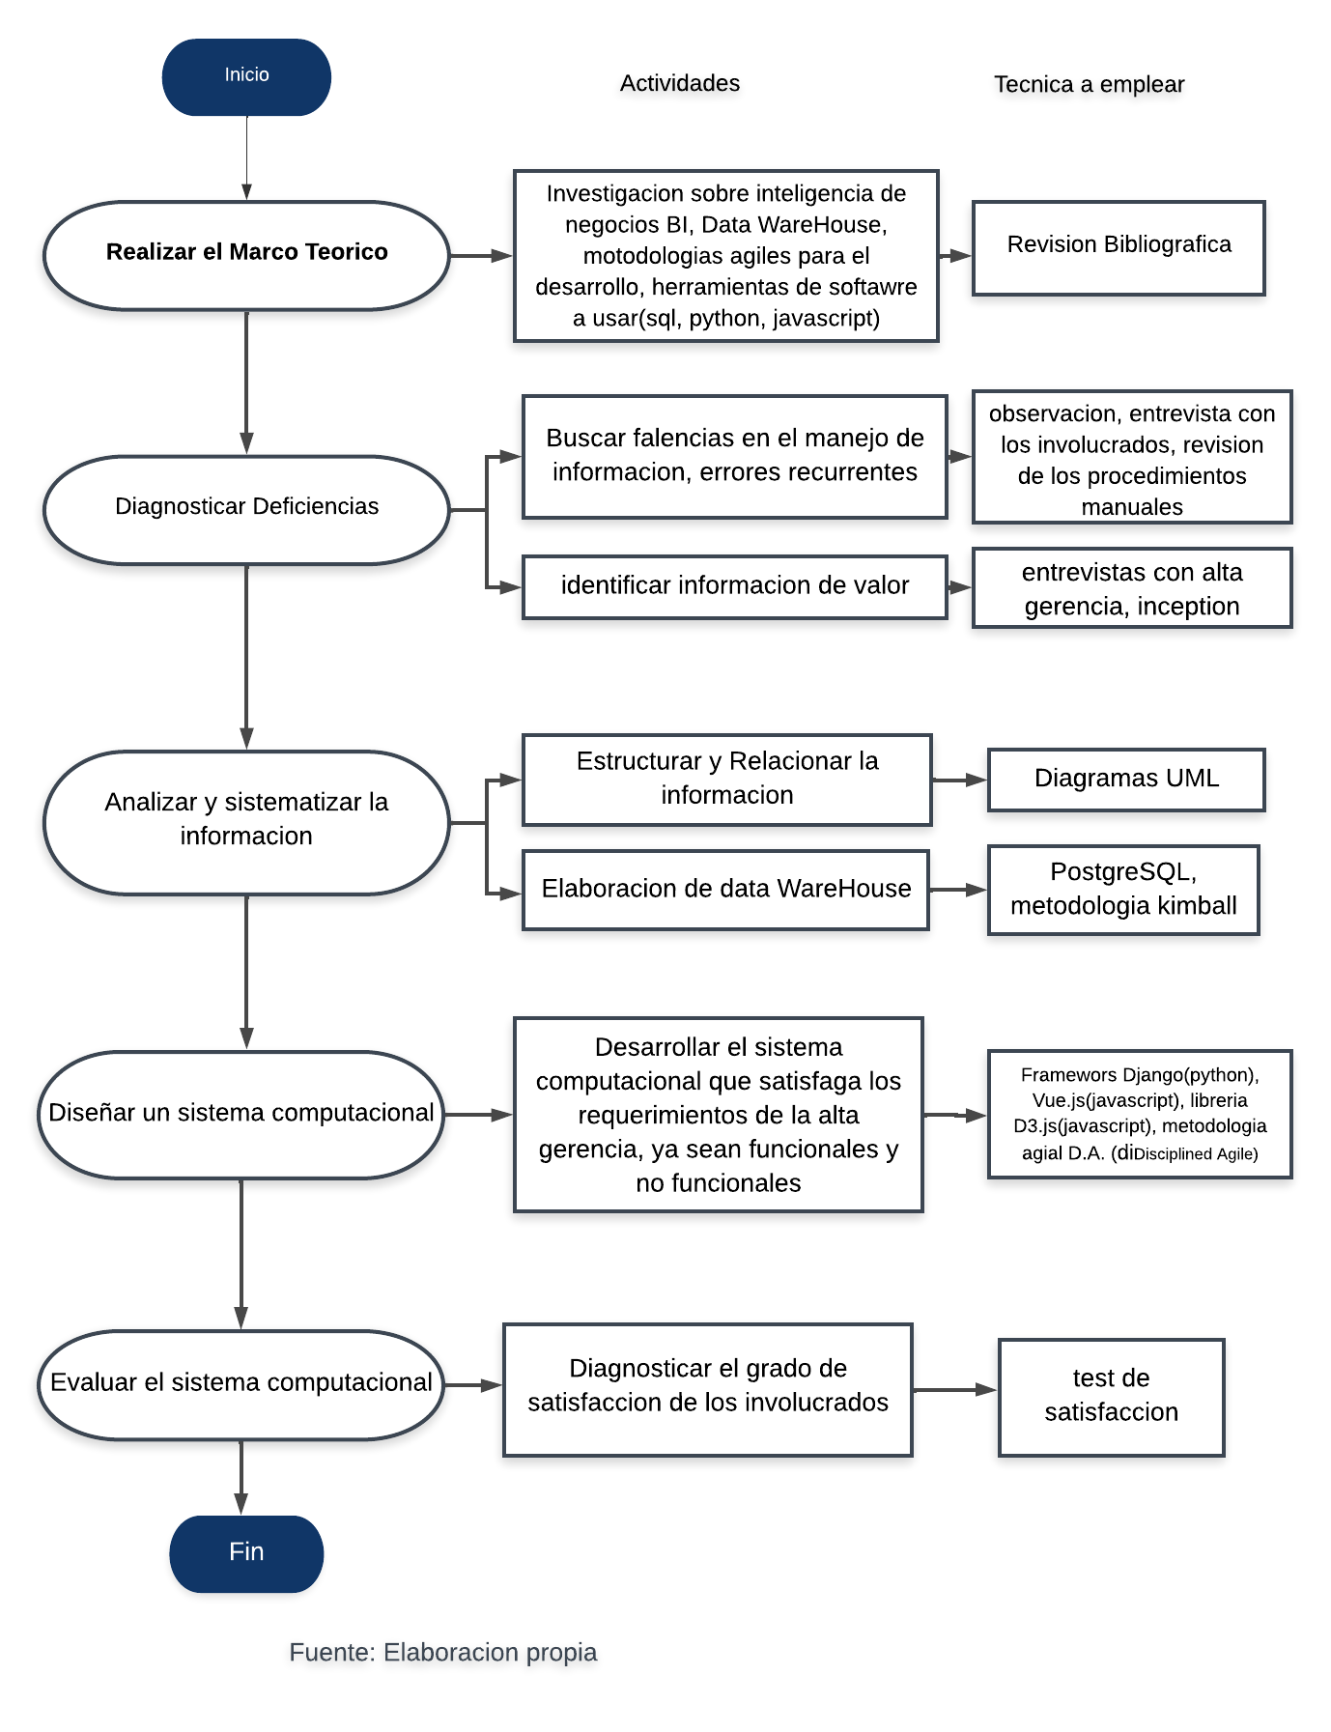

**Bibliografía**

[**https://www.instoreview.com/blog/ultimas-tendencias-de-business-intelligence-en-latinoamerica**](https://www.instoreview.com/blog/ultimas-tendencias-de-business-intelligence-en-latinoamerica)

[**https://www.foreplanner.com/importancia-de-la-planificacion-de-la-produccion/**](https://www.foreplanner.com/importancia-de-la-planificacion-de-la-produccion/)

[**https://www.nunsys.com/producto-planificacion-y-secuenciacion-de-la-produccion/#:~:text=La%20importancia%20de%20la%20planificaci%C3%B3n,operaciones%20del%20d%C3%ADa%20a%20d%C3%ADa**](https://www.nunsys.com/producto-planificacion-y-secuenciacion-de-la-produccion/#:~:text=La%20importancia%20de%20la%20planificaci%C3%B3n,operaciones%20del%20d%C3%ADa%20a%20d%C3%ADa)**.**

[**https://slideplayer.es/slide/3580142/**](https://slideplayer.es/slide/3580142/)

[**https://lucid.app/lucidchart/f7541e21-17d2-4ecb-9157-d5ccbe3b3874/edit?invitationId=inv_943535d4-9125-49b9-92d6-011f5cedd4e8&page=fLIdogm_myHX#**](https://lucid.app/lucidchart/f7541e21-17d2-4ecb-9157-d5ccbe3b3874/edit?invitationId=inv_943535d4-9125-49b9-92d6-011f5cedd4e8&page=fLIdogm_myHX)

[**https://www.atlantico.vc/2021-transformacion-digital-america-latina**](https://www.atlantico.vc/2021-transformacion-digital-america-latina)